RECOPILACIÓN DE ESPECIES DE FAUNA IDENTIFICADAS EN EL ESTUDIO DE IMPACTO AMBIENTAL ELABORADO POR GÉMINIS CONSULTORES PARA LACONCESIONARIA VIAL UNION DEL SUR DEL TRAMO PEDREGAL-CATAMBUCO, UNIDADES FUNCIONALES 4 Y 5.1 DEL PROYECTO DOBLE CALZADA RUMICHACA PASTO APP No. 15

ANFIBIOS

Tabla 5.2.4 Lista de especies de anfibios potenciales para la zona de influencia proyecto vial doble calzada Rumichaca - Pasto, tramo Pedregal - Catambuco.
ORDEN | FAMILIA | ESPECIE | NOMBRE COMUN | ALTITUD (msnm) | AMENAZAS |  |  |  | ENDEMISMO
 |  |  |  |  | CITES | IUCN | L. ROJO | RES. 0192
Anura | Bufonidae | Atelopus ignescens | Sapito arlequín de Nariño | 2200-3720 | - | EX | CR | CR | C-END
Anura | Bufonidae | Osornophryne bufoniformis | Sapo de Jambato | 2800 - 4700 | - | NT | - | - | C-END
Anura | Centrolenidae | Centrolene buckleyi | Rana de cristal altoandina de Buckley | 1650 - 3550 | - | VU | - | - | C-END
Anura | Craugastoridae | Hypodactylus elassodiscus | Rana ladrón de Cuyuja | 2300 - 2900 | - | EN | - | - | C-END
Anura | Craugastoridae | Pristimantis buckleyi | Rana de lluvia | 1900 - 3700 | - | LC | - | - | C-END
Anura | Craugastoridae | Pristimantis curtipes | Rana de lluvia | 2750 - 4400 | - | LC | - | - | C-END
Anura | Craugastoridae | Pristimantis leucopus | Rana de lluvia | 2300 - 2900 | - | DD | - | - | C-END
Anura | Craugastoridae | Pristimantis lymani | Rana de lluvia | 450 - 3200 | - | LC | - | - | C-END
Anura | Craugastoridae | Pristimantis unistrigatus | Rana de rayas | 2200 - 3400 | - | LC | - | - | C-END
Anura | Craugastoridae | Pristimantis leoni | Rana de lluvia | 2060 - 3400 | - | LC | - | - | C-END
Anura | Craugastoridae | Pristimantis myersi | Rana de lluvia | 2300 - 3500 | - | LC | - | - | C-END
Anura | Craugastoridae | Pristimantis ocreatus | Rana de lluvia | 3550 - 3760 | - | EN | - | - | C-END
Anura | Craugastoridae | Pristimantis pugnax | Rana de lluvia | 1660 - 3300 | - | VU | - | - | C-END
Anura | Craugastoridae | Pristimantis repens | Rana del Galeras | 3150 - 3720 | - | VU | EN | - | END
Anura | Craugastoridae | Pristimantis thymelensis | Rana de lluvia | 3220 - 4150 | - | LC | - | - | C-END
Anura | Craugastoridae | Pristimantis vicarius | Rana de lluvia | 2400 - 3300 | - | NT | - | - | END
Anura | Craugastoridae | Pristimantis w-nigrum | Rana de lluvia | 800 - 3300 | - | LC | - | - | C-END
Anura | Craugastoridae | Hypodactylus brunneus | Rana de lluvia | 2980 - 3220 | - | EN | - | - | C-END
Anura | Hemiphractidae | Gastrotheca espeletia | Rana marsupial de la Cocha | 2530 - 3400 | - | EN | EN | EN | C-END
Anura | Hemiphractidae | Gastrotheca orophylax | Rana marsupial | 2600 - 3100 | - | EN | - | - | C-END
Anura | Hemiphractidae | Gastrotheca argenteovirens | Rana marsupial | 1650 - 3300 | - | LC | - | - | END
CITES: APÉNDICES: I, se incluyen todas las especies en peligro de extinción, comercio autorizado solamente bajo circunstancias excepcionales. II, especies que no se encuentran necesariamente en peligro de extinción, pero cuyo comercio debe controlarse, y III, especies que están protegidas al menos en un país, el cual ha solicitado la asistencia de otras Partes.
Categoría IUCN, Libro rojo y Resolución 192 (2014): CR: En Peligro Crítico; EN: En Peligro; VU: Vulnerable; NT: Casi Amenazado; LC: Preocupación Menor.
Endemismo: End: Endémica, C-end: Casi endémica.
Fuente (Géminis Consultores Ambientales, 2016)

Dentro de la clase Amphibia, el orden Anura está representado por el 100% de las especies de posible ocurrencia en la zona de estudio. La familia Craugastoridae puede ser la más abundante en el área de influencia con 15 especies, lo que representa el 71% del total de especies, seguida de la familia Hemiphractidae con 3 especies que representa solo el 14% del total.

Figura 5.2.3 Familias de Anfibios de probable ocurrencia para la zona de influencia proyecto vial doble calzada Rumichaca - Pasto, tramo Pedregal - Catambuco.
Fuente (Géminis Consultores Ambientales, 2016)

Resultados de la anfibiofauna en el Área de Influencia Biótica

En un total de 10 días de campo y 15 transectos de observación directa, se logró registrar la presencia de 231 individuos de anfibios, los cuales pertenecen a dos familias y 4 especies. En términos generales se observó que la mayoría de especies presentes en el área mínima de análisis son especies generalistas, con amplia distribución geográfica, lo que los hace adaptados a diversos factores bióticos como la vegetación y abióticos como el relieve y la altitud (Ruiz-Carranza, 1996; Acosta-Galvis A. R., 2012). La proporción de las especies registradas en comparación con las especies potenciales nos dio un valor de sp registradas de 19.04% en relación a las especies con potencial ocurrencia en la zona de estudio, cabe resaltar que esta baja proporción de ocurrencia se puede deber a la gran intervención antrópica de la zona, donde las coberturas dominantes son territorios agrícolas heterogéneos, lo cual hace que solo especies generalistas adaptadas a zonas con intervención antrópica se presenten.

La riqueza de especies de anfibios en las coberturas de las unidades funcionales cuatro y cinco (UF4 y UF5.1) no es amplia ya que 3 de 4 especies registradas en campo pertenecen al género Pristimantis, de la familia Craugastoridae, lo que representa el 75% de las especies identificadas. Las cuatro especies registradas en la zona fueron: Pristimantis buckleyi, Pristimantis unistrigatus, Pristimantis thymelensis, y Gastrotheca argenteovirens

Tabla 5.2.5 Lista de especies de anfibios registradas en el proyecto vial doble calzada Rumichaca - Pasto, tramo Pedregal - Catambuco por coberturas
TAXONOMÍA |  |  |  | ABUNDANCIA |  |  | RESGISTRO |  |  |  | COBERTURA |  |  | ECOLOGÍA
Orden | Familia | Especie | Nombre común | AA | AR (%) | RA | Ob | En | Ca | Au | B_AS | T_ART | T_Agri | Hábito |  | Gremio trófico | Organización Social | Rol ecológico | Distribución
Anura | Hemiphractidae | Gastrotheca argenteovirens | Rana marsupial | 35 | 15,2 | C |  | X |  |  | 35 |  |  | T | Di, No | I | CS | CP | 1650 - 3300
Anura | Craugastoridae | Pristimantis aff. conspicillatus | Rana de lluvia | 2 | 0,9 | PC | X |  |  |  | 1 | 1 | 8 | T | No | I | CS | CP | -
Anura | Craugastoridae | Pristimantis aff. frater | Rana de lluvia | 1 | 0,4 | PC | X |  |  |  | 2 | 3 | 1 | T | Di, No | I | CS | CP | -
Anura | Craugastoridae | Pristimantis unistrigatus | Rana de rayas | 193 | 83,5 | A | X | X |  |  | 110 | 28 | 42 | T | Di, No | I | CS | CP | 2200 - 3400
Abundancia: AA: Abundancia absoluta, AR (%): Abundancia relativa. RA: A: Abundante, C: Común, P: Poco común, R: Rara. Registro: Ob: Observado, En: Encuesta, Ca: Capturado, Au: Reg. Auditivo. Cobertura: B_AS: Bosques y Áreas Seminaturales; T_ART: Territorios artificializados; T_Agri: Territorios agrícolas; Hábito: T: Terrestre, A: Arborícola; Di: Diurno, No: Nocturno. Gremio trófico: C: Carnivoro, I: Insectivoro, F: Frugivoro, H: Herviboro, N: Nectarivoro. Organización Social: CS: Consumidor secundario. Rol ecológico: Control poblacional: CP, Dispersor de semillas: DS, Polinizador: PL.
Fuente: (Géminis Consultores Ambientales, 2016)

La mayor riqueza de especies del género Pristimantis se explica por la biología y ecología propias del género, el cual se caracteriza por tener una alta riqueza y dominancia en los bosques subtropicales de los Andes centrales de Suramérica en países como Colombia, Ecuador y Perú (Young, 2004), y se cree que se debe al modo reproductivo que en éstas especies ha evolucionado a la no dependencia de fuentes de agua directas sino a llevar a cabo las posturas en zonas húmedas de forma terrestre con desarrollo directo, esto es sin pasar por el estadio larvario acuático (renacuajo), lo cual constituye una ventaja reproductiva en ambientes con elevada humedad relativa y abundante vegetación ( (Duellman & Trueb, 1986; Cáceres-Andrade & Urbina-Cardona, 2009).

Figura 5.2.4 Número de especies de anfibios por familia registrados para el proyecto vial doble calzada Rumichaca - Pasto, tramo Pedregal – Catambuco en las unidades funcionales cuatro y cinco (UF4 y UF5.1)
Fuente (Géminis Consultores Ambientales, 2016)

Abundancia

En cuanto al número de individuos, la familia mejor representada fue Craugastoridae con la especie Pristimantis unistrigatus con 193 individuos, lo que representa el 84% del total de individuos observados, seguida de la especie de rana arborícola Gastrotheca argenteovirens con el 15% (Figura 5.2.5). Cabe resaltar que del género Pristimantis solo se contabilizaron los individuos adultos ya que los juveniles del género son de difícil identificación y de la rana G. argenteovirens solo se hizo el registro auditivo ya que es una especie de dosel, que canta esporádicamente en lo alto de los árboles, haciendo difícil su observación directa.

Figura 5.2.5 Abundancia de anfibios registrados en el proyecto vial doble calzada Rumichaca - Pasto, tramo Pedregal – Catambuco para las unidades funcionales cuatro y cinco (UF4 y UF5.1)
Fuente (Géminis Consultores Ambientales, 2016)

Especies registradas

Gastrotheca argenteovirens (registro auditivo), es una especie endémica de Colombia, presente en los departamentos de Cauca, Nariño, Quindío, Tolima y Valle del Cauca, entre los 1650-3300 metros sobre el nivel del mar (Bolívar-G., Galvis, Motta, & González-Colorado, 2015; Acosta-Galvis A. R., 2016). Su hábitat natural incluye bosques andinos y subpáramos, praderas tropicales o subtropicales a gran altitud, ríos, tierras de pastos, jardines rurales y zonas previamente boscosas ahora muy degradadas. Es una especie nocturna y arbórea. La reproducción la efectúan mediante amplexus axilar; los huevos fertilizados son cargados en una bolsa ubicada en la parte dorsal de la hembra conocida como marsupio, en la cual se desarrollan los huevos hasta liberar renacuajos en fuentes de agua lénticas o lóticas, para que continúen su desarrollo; pero también estos huevos pueden desarrollarse como ranas completamente formadas dentro del marsupio (Duellman & Maness, 1980). G. argenteovirens está listada como preocupación menor (LC), ya que es una especie común y adaptable a zonas intervenidas, y se presume gran población (Ramírez Pinilla, Osorno-Muñoz, Rueda, Amézquita, & Ardila-Robayo, 2004).

Pristimantis unistrigatus Fotografía 5.2.5, es una especie casi endémica para Colombia, que se distribuye por los valles interandinos desde el sur de Colombia al centro de Ecuador entre los 2200 a 3400 m sobre el nivel del mar, siendo una especie abundante y relativamente común dentro de su rango de distribución. Es una especie generalista que se encuentra en diferentes tipos de hábitats como áreas multiestrato, áreas abiertas y áreas con alteraciones antrópicas como pastos, zanjas, arbustos, cultivos, bordes de bosque y áreas urbanas (Mueses Cisneros, 2005). Es una especie común en jardines donde se le escucha cantar durante el día y la noche cuando hay lluvias; de acuerdo con Lynch (1981) en (Ron, Frenkel, Varela-Jaramillo, & Guayasamín, 2012), ésta especie es el único anfibio que vive en los bosques de eucaliptos interandinos.

Se ha observado que P. unistrigatus mantiene un patrón reproductivo que refleja la estacionalidad de los valles interandinos, teniendo lugar en enero y febrero, meses en los que solo se han reportado adultos, mientras que para los meses de entre abril y julio han registrado adultos y juveniles (Lynch & Duellman, 1997), datos que coinciden con lo observado en campo para el último periodo mencionado. Otras observaciones del comportamiento de ésta especie muestran que cuando cesan la actividad, estas ranas bajan hacia el suelo y se entierran en el suelo, lo que explica el poco registro de estos individuos en horas del día, donde se encontraron debajo de piedras, rocas o en cuevas dentro del suelo. Se puede encontrar en hábitats muy perturbados, incluyendo los centros poblados, por lo cal esta listada como preocupación menor, ya que, a pesar de su extensión de presencia es probablemente menos de 20.000 km², es común y adaptable y se presume una gran población, aun así puede ser vulnerable a la contaminación agroquímica (Coloma, y otros, 2010).

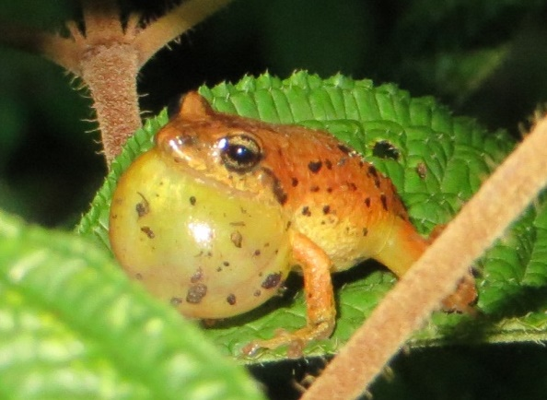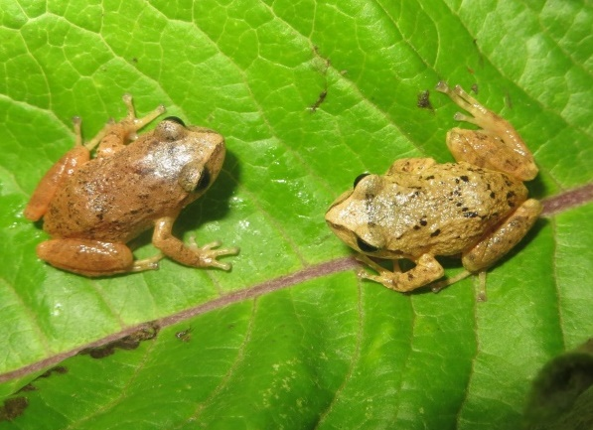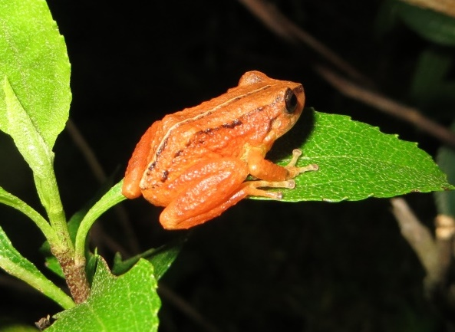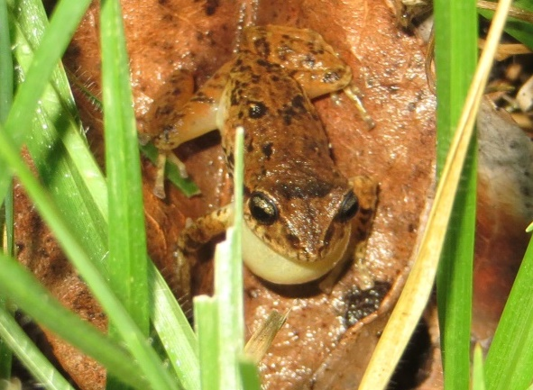
Fotografía 5.2.5 Pristimantis unistrigatus - Rana de rayas
Coordenadas 616185,0545/967592,6058
Fuente (Géminis Consultores Ambientales, 2016)

Pristimantis aff. conspicillatus (Fotografía 5.2.6), es una especie que se distribuye en tierras bajas amazónicas en el noreste de Perú, este de Ecuador, sur de Colombia y el extremo oeste de Brasil (Camacho-Badani, Frenkel, Varela-Jaramillo, & Ron, 2016), se encuentra en la hojarasca del suelo en el día, pero más comúnmente se encuentran en la vegetación baja por la noche; las posturas ocurren en tierra y tienen desarrollo directo (Rodríguez, y otros, 2004). Está listada como preocupación menor en vista de su amplia distribución, la tolerancia de una amplia gama de hábitats, presunta gran población, sin embargo las principales amenazas a las que puede estar expuestas sus poblaciones son probablemente la deforestación por el desarrollo agrícola, plantaciones, cultivos ilegales, la explotación forestal, los asentamientos humanos, y la contaminación resultante de la fumigación de cultivos, siendo también probablemente afectada por las quemas (Rodríguez, y otros, 2004).

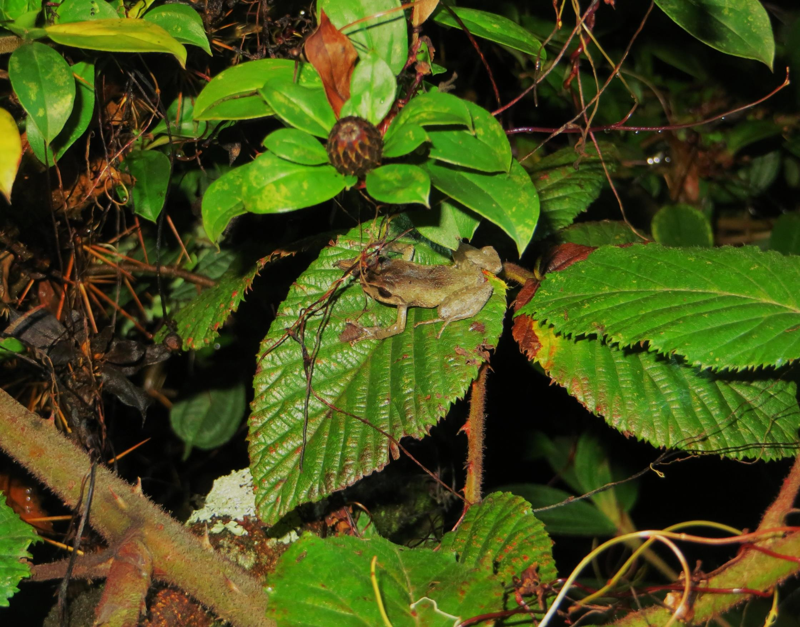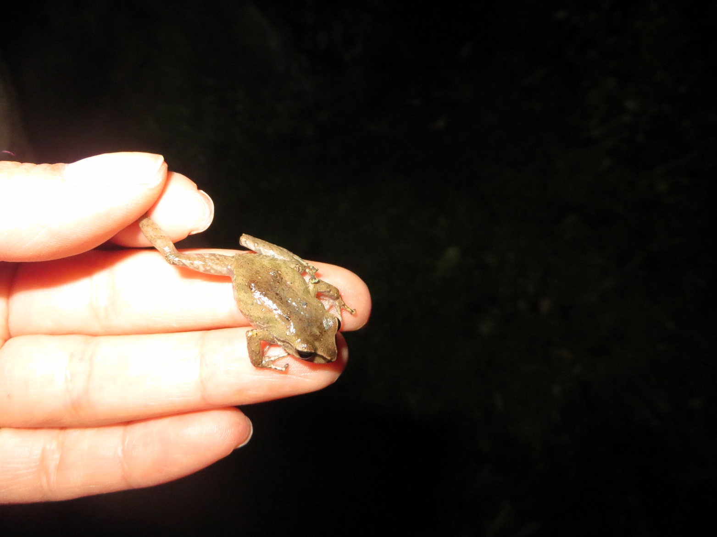
Fotografía 5.2.6 Pristimantis aff. conspicillatus - Rana de lluvia
Coordenadas 614613,0206/966224,6816
Fuente (Géminis Consultores Ambientales, 2016)

Pristimantis aff. frater (Fotografía 5.2.7), las especies del grupo frater son ranas pequeñas, con cuerpos moderadamente robustos, con cabezas relativamente estrechas, cortas y hocicos subacuminate y las extremidades moderadamente largas. Otras características morfológicas del grupo son: dedo I es más corto que el dedo II; dedo V es mucho más largo que el III y se extiende hasta el margen distal. Los discos digitales son expandidos, es por lo anterior que se puede clasificar al individuo del grupo frater. Los miembros de este grupo habitan las tierras bajas húmedas y bosques montanos a lo largo de las tierras bajas del Pacífico, valles del Cauca y Magdalena, y los Andes de Colombia, incluyendo la Sierra de la Macarena, pero no la Sierra Nevada de Santa Marta, y la vertiente oriental de la cuenca de los Andes y el Amazonas en Colombia, Ecuador, Perú y Bolivia (Blair Hedges, Duellman, & Heinicke, 2008).

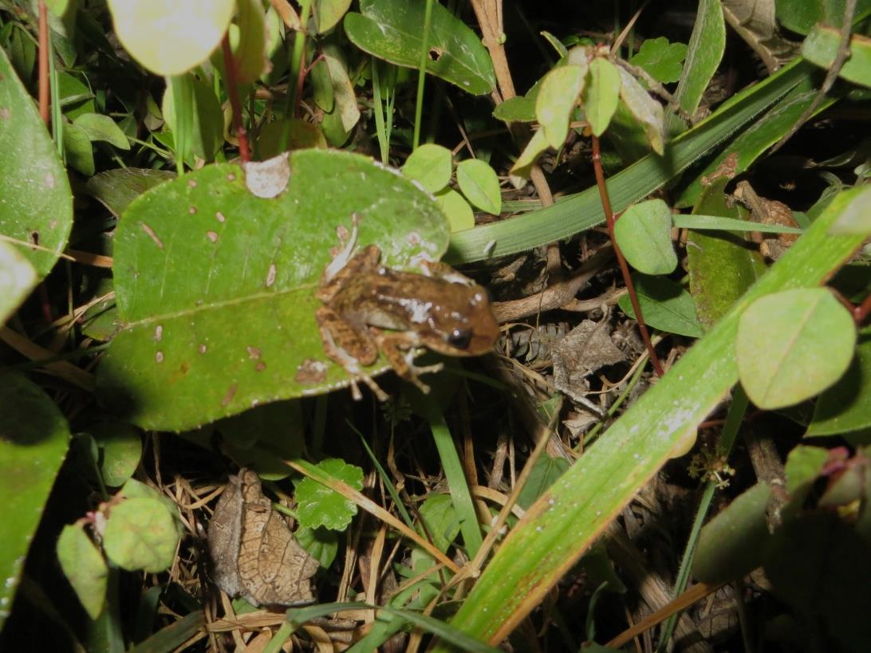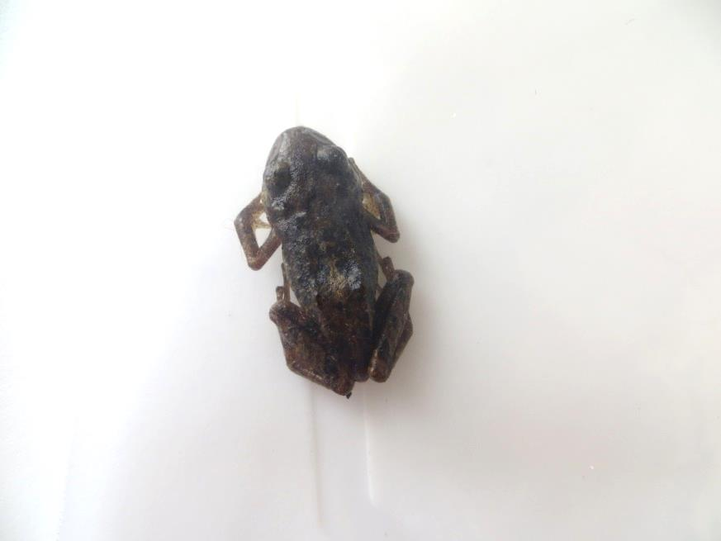
Fotografía 5.2.7 Pristimantis aff. frater – Rana de lluvia
Coordenadas 614711,0981 / 966260,8643
Fuente (Géminis Consultores Ambientales, 2016)

Abundancia de anfibios por cobertura

La cobertura que albergó mayor número de especies y de individuos fue los bosques y áreas seminaturales,ver Figura 5.2.6 lo que es coherente con el modo de vida y de reproducción de los anfibios presentes en la zona, que en su mayoría tienen una dependencia zonas con alta humedad relativa, vitales para las posturas y el desarrollo de los individuos como es el caso de las especies la familia Craugastoridae que depositan sus posturas en lugares húmedos para evitar la desecación de sus huevos.

En adultos la dependencia al agua es menor, llegando a ser más terrestres que acuáticos (Paez & Gutierrez , 2002), siendo el caso de las especies de la zona, que se desplazan entre los diferentes hábitats tanto abiertos como multiestratos inclusive en zonas antrópicas como cerca de viviendas. Se observaron individuos escondidos inactivos o activos en busca de alimento y cantando, aprovechando diferentes microhábitats como el suelo, hojas o ramas de herbáceas, ramas o troncos de arbustos y árboles, con lo cual se observó la plasticidad y adaptación de estas especies a zonas con alteración antrópica, como es el caso de zonas con cultivos y viviendas, donde las condiciones de luz y viento son más variables y más directas para las especies, por lo cual la mayoría son de hábitos nocturnos.

En el caso de Gastrotheca argenteovirens se escucharon cantan a lo alto del dosel en zonas de bosque, haciéndolas más dependientes a la vegetación con mayor estructura vertical y menor a condiciones de humedad ya que sus posturas las cargan en el dorso hasta el desarrollo de renacuajos o hasta el desarrollo de ranas diminutas similares a las de estado adulto.

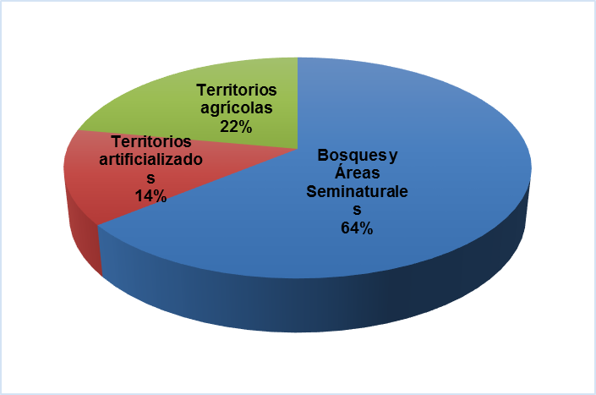
Figura 5.2.6 Abundancia de anfibios por cobertura
Fuente (Géminis Consultores Ambientales, 2016)

Gremios tróficos

El 100% de las especies de anuros registrados presentan una dieta basada en grillos, hormigas, arañas y de más artrópodos por lo cual se han considerado de hábitos alimenticios Insectívoros, siendo la mayoría de especies oportunistas, que se alimentan según la disponibilidad de alimento presente. En general las ranas en su dieta integran una gran variedad de artrópodos entre ellos arañas e insectos pequeños (moscas, zancudos, grillos, libélulas y en especial hormigas), también se alimentan de otros invertebrados como gusanos, caracoles, babosas y lombrices de tierra), sin embargo se ha generalizado en el gremio insectívoro.

Los anfibios en general cumplen más de una función en el ecosistema, son principalmente reguladores naturales de poblaciones de insectos incluyendo los insecto plaga y a su vez sirven de alimento a otros animales como aves y reptiles, cumpliendo un rol ecológico vital para el transporte de energía desde el medio acuático al terrestre y viceversa.

AVES

Tabla 5.2.19 Listado de especies de aves registradas en el Área de Influencia del proyecto vial doble calzada Rumichaca - Pasto, tramo Pedregal - Catambuco,

Orden | Familia | Especie | Nombre común | Cobertura
 |  |  |  | B_AS | T_ART | T_Agri
Accipitriformes | Accipitridae | Geranoaetus melanoleucus | Aguila mora |  |  | 1
Accipitriformes | Accipitridae | Rupornis magnirostris | Gavilan pollero |  |  | 2
Apodiformes | Apodidae | Aeronautes montivagus | vencejo montañés |  |  | 15
Apodiformes | Apodidae | Streptoprocne rutila | Torcaza nagüiblanca |  |  | 16
Apodiformes | Apodidae | Streptoprocne zonaris | vencejo acollarado |  |  | 110
Apodiformes | Trochilidae | Adelomyia melanogenys | colibrí jaspeado | 1
Apodiformes | Trochilidae | Aglaeactis cupripennis | colibrí paramuno | 18
Apodiformes | Trochilidae | Chaetocercus mulsant | colibrí de Mulsant | 3
Apodiformes | Trochilidae | Chlorostilbon mellisugus | esmeralda coliazul | 2 | 3 | 6
Apodiformes | Trochilidae | Colibri coruscans | Chillón Común | 3 | 3 | 12
Apodiformes | Trochilidae | Colibri thalassinus | colibrí orejiazul | 3
Apodiformes | Trochilidae | Eriocnemis derbyi | zamarrito muslinegro | 5
Apodiformes | Trochilidae | Eriocnemis mosquera | Canzoncitos áureo | 8
Apodiformes | Trochilidae | Hylocharis grayi | Zafiro cabeciazul | 2 | 1 | 1
Apodiformes | Trochilidae | Lafresnaya lafresnayi | colibrí terciopelo | 1
Apodiformes | Trochilidae | Lesbia nuna | Cometa coliverde |  |  | 1
Apodiformes | Trochilidae | Lesbia victoriae | Cometa colinegro | 2 | 3 | 3
Apodiformes | Trochilidae | Metallura tyrianthina | metalura colirroja | 10 |  | 9
Caprimulgiformes | Caprimulgidae | Systellura longirostris | Guardacaminos Andino |  |  | 1
Cathartiformes | Cathartidae | Cathartes aura | buitre americano cabecirrojo |  |  | 1
Cathartiformes | Cathartidae | Coragyps atratus | Gallinazo negro |  | 8 | 12
Charadriiformes | Charadriidae | Vanellus chilensis | Pellar |  |  | 2
Columbiformes | Columbidae | Columba livia | paloma bravía |  | 87
Columbiformes | Columbidae | Leptotila verreauxi | Paloma titibú |  |  | 2
Columbiformes | Columbidae | Zenaida auriculata | Torcaza nagüiblanca |  | 12 | 28
Cuculiformes | Cuculidae | Crotophaga ani | garrapatero ani |  |  | 5
Falconiformes | Falconidae | Falco sparverius | halconcito colorado |  |  | 7
Galliformes | Cracidae | Penelope montagnii | pava andina | 1
Passeriformes | Cardinalidae | Pheucticus aureoventris | Miranchurito | 5 |  | 6
Passeriformes | Cardinalidae | Piranga flava | tangara roja piquioscura | 3
Passeriformes | Cardinalidae | Piranga olivacea | tángara rojinegra migratoria | 1
Passeriformes | Corvidae | Cyanocorax yncas | Carriqui de montaña | 1
Passeriformes | Cotingidae | Ampelion rubrocristatus | cotinga penachirroja | 3
Passeriformes | Emberizidae | Arremon brunneinucha | gorrión montés collarejo | 1 |  | 1
Passeriformes | Emberizidae | Atlapetes albinucha | atlapetes corona blanquirrayada | 3 |  | 9
Passeriformes | Emberizidae | Atlapetes latinuchus | matorralero de pecho amarillo | 8 |  | 7
Passeriformes | Emberizidae | Atlapetes pallidinucha | Atlapetes Cabeciblanco | 1 |  | 1
Passeriformes | Emberizidae | Atlapetes schistaceus | gorrión montés pizarra |  |  | 1
Passeriformes | Emberizidae | Zonotrichia capensis | Gorrion común |  | 36 | 74
Passeriformes | Fringillidae | Spinus psaltria | jilguero aliblanco |  | 2 | 16
Passeriformes | Fringillidae | Sporagra magellanica | jilguero cabecinegro |  |  | 20
Passeriformes | Furnariidae | Synallaxis azarae | chamicero piscuís | 13 |  | 11
Passeriformes | Grallariidae | Grallaria ruficapilla | tororoí comprapan | 23
Passeriformes | Hirundinidae | Orochelidon murina | Golondrina Plomiza |  | 15 | 16
Passeriformes | Hirundinidae | Pygochelidon cyanoleuca | Golondrina Azul y blanca |  |  | 10
Passeriformes | Icteridae | Icterus chrysater | Curillo | 5 |  | 6
Passeriformes | Parulidae | Myioborus melanocephalus | candelita de anteojos | 8
Passeriformes | Parulidae | Myioborus miniatus | candelita plomiza | 9
Passeriformes | Parulidae | Myiothlypis nigrocristata | arañero cabecinegro | 3
Passeriformes | Parulidae | Setophaga fusca | reinita pechinaranja | 16
Passeriformes | Parulidae | Setophaga pitiayumi | chipe azul olivo tropical | 1
Passeriformes | Thraupidae | Anisognathus igniventris | tangara ventriescarlata | 2
Passeriformes | Thraupidae | Catamenia inornata | Piquito de Oro Grande |  |  | 30
Passeriformes | Thraupidae | Conirostrum cinereum | conirrostro cinereo |  |  | 4
Passeriformes | Thraupidae | Diglossa cyanea | Pinchaflor Enmascarado | 2
Passeriformes | Thraupidae | Diglossa humeralis | Pinchaflor Negro | 19
Passeriformes | Thraupidae | Diglossa sittoides | Diglosa payador | 1
Passeriformes | Thraupidae | Sicalis luteola | chirigüe sabanero |  |  | 3
Passeriformes | Thraupidae | Sporophila nigricollis | espiguero capuchino |  |  | 7
Passeriformes | Thraupidae | Tangara vitriolina | tangara matorralera | 5 |  | 4
Passeriformes | Thraupidae | Thlypopsis ornata | zarcerito pechirrufo | 5
Passeriformes | Thraupidae | Thraupis cyanocephala | azulejo montañero | 3
Passeriformes | Thraupidae | Thraupis episcopus | Azulejo | 2
Passeriformes | Thraupidae | Tiaris olivaceus | semillero cariamarilo |  |  | 16
Passeriformes | Thraupidae | Volatinia jacarina | Volatinero negro |  |  | 8
Passeriformes | Troglodytidae | Cistothorus platensis | cucarachero sabanero |  |  | 2
Passeriformes | Troglodytidae | Troglodytes aedon | Cucarachero común |  |  | 21
Passeriformes | Troglodytidae | Troglodytes solstitialis | cucarachero paramero |  |  | 3
Passeriformes | Turdidae | Catharus ustulatus | Zorzal buchipecoso | 2
Passeriformes | Turdidae | Myadestes ralloides | solitario andino | 1
Passeriformes | Turdidae | Turdus fuscater | Mirla patinaranja | 15 | 6 | 57
Passeriformes | Tyrannidae | Anairetes parulus | cachudito piquinegro | 8
Passeriformes | Tyrannidae | Camptostoma obsoletum | mosquerito silbador | 5
Passeriformes | Tyrannidae | Elaenia frantzii | Elaenia montañera | 5
Passeriformes | Tyrannidae | Elaenia pallatangae | Elaenia Serrana | 4
Passeriformes | Tyrannidae | Mecocerculus poecilocercus | tiranuelo coliblanco | 2
Passeriformes | Tyrannidae | Mionectes olivaceus | mosquero oliváceo | 1
Passeriformes | Tyrannidae | Pyrocephalus rubinus | mosquero cardena | 2
Passeriformes | Tyrannidae | Tyrannus melancholicus | siriri |  | 3 | 15
Passeriformes | Vireonidae | Vireo leucophrys | Verderon motañero | 2
Piciformes | Picidae | Dryocopus lineatus | Carpintero real | 1
Psittaciformes | Psittacidae | Psittacara wagleri | perico de frente escarlata | 8 |  | 4
TOTAL ESPECIES |  |  |  | 51 | 12 | 45
TOTAL INDIVIDUOS |  |  |  | 258 | 179 | 586
Cobertura: B_AS: Bosques y Áreas Seminaturales; T_ART: Territorios artificializados; T_Agri: Territorios agrícolas;
Fuente: (Géminis Consultores Ambientales, 2016)

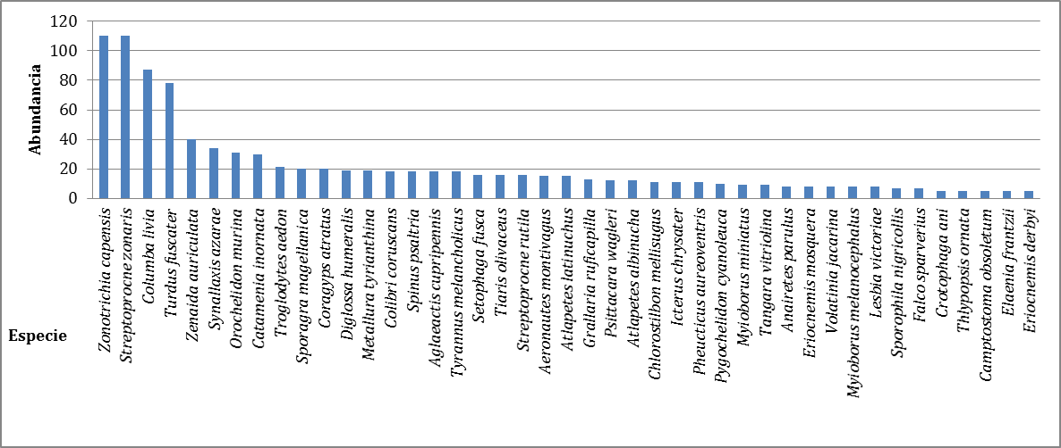
Figura 5.2.21 Abundancia por especies registradas en el proyecto vial doble calzada Rumichaca - Pasto, tramo Pedregal - Catambuco

Tabla 5.2.20 Registro fotográfico de las especies de aves presentes en el Área de Influencia del proyecto vial doble calzada Rumichaca - Pasto, tramo Pedregal - Catambuco, UF4 y UF5.1
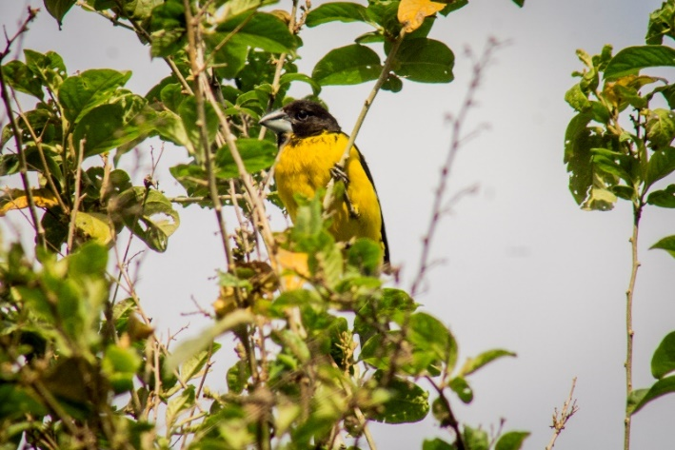  613290,5407 / 966107,0374 |  | 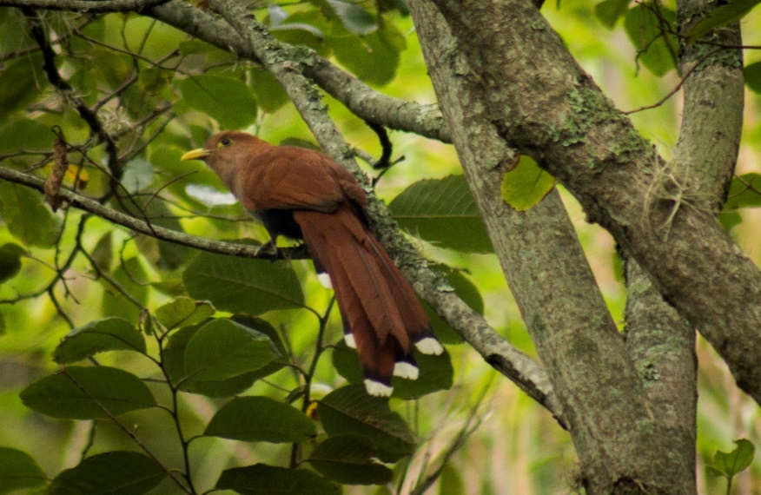  607154,5226 / 957301,1094
- Pheucticus aeroventris | Miranchurito | - Piaya cayana | Cuco ardilla
 | Territorios artificializados, territorios agrícolas |  | Territorios artificializados, territorios agrícolas, bosques y áreas seminaturales
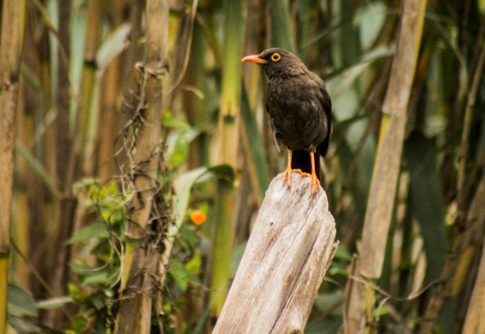  607154,5226 / 957301,1094 |  | 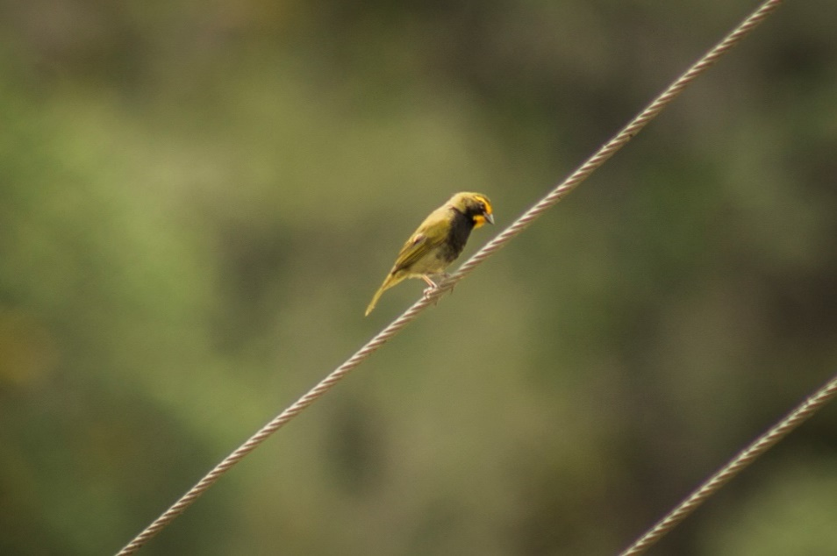  613290,5407 / 966107,0374
- Turdus fuscater | Chiguaco | - Tiaris olivaceus | Semillero cariamarillo
 | Territorios artificializados, territorios agrícolas |  | territorios agrícolas
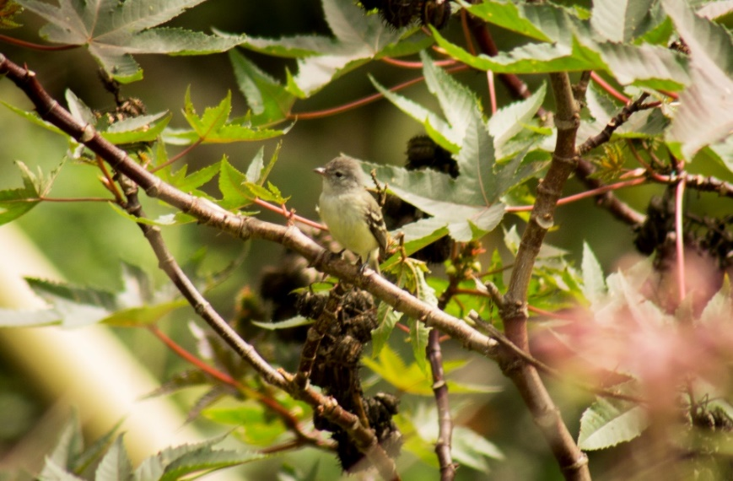  613290,5407 / 966107,0374 |  | 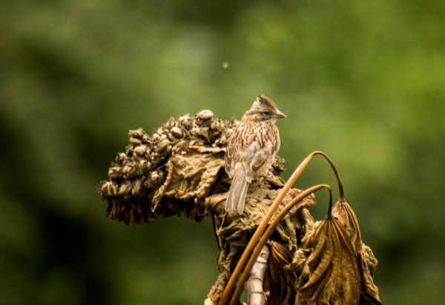  607157,5942 / 957301,1098
- Camptostoma obsoletum | Tiranuelo silbador | - Zonotrichia capensis | Gorrión, Copetón
 | bosques y áreas seminaturales |  | Territorios artificializados, territorios agrícolas, bosques y áreas seminaturales
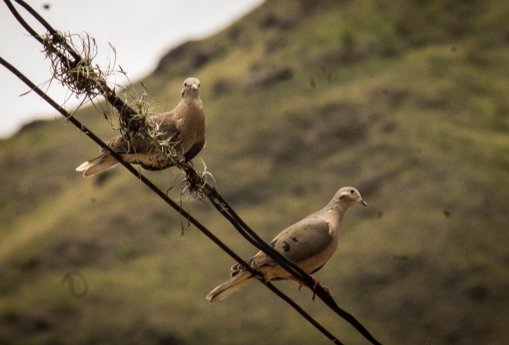  611666,0684 / 962480,3011 |  | 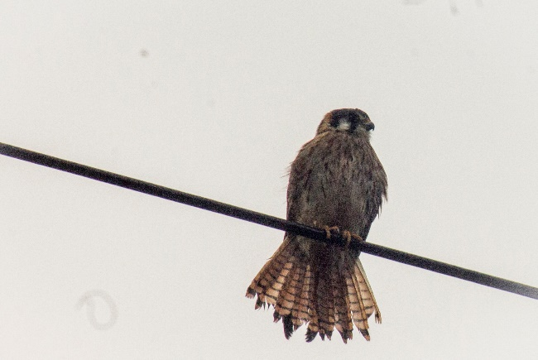  608272,2283 / 960263,1464
- Zenaida auriculata | Paloma, torcaza | - Falco sparverius | Cernícalo
 | Territorios artificializados, territorios agrícolas |  | territorios agrícolas, bosques y áreas seminaturales
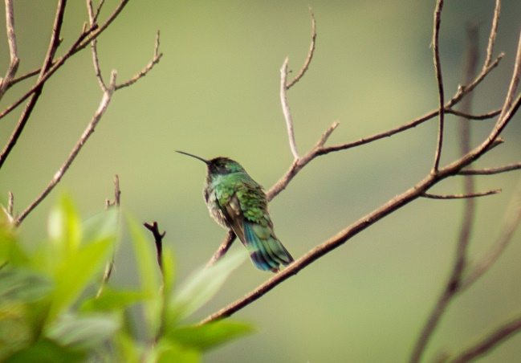  613290,5407 / 966107,0374 |  | 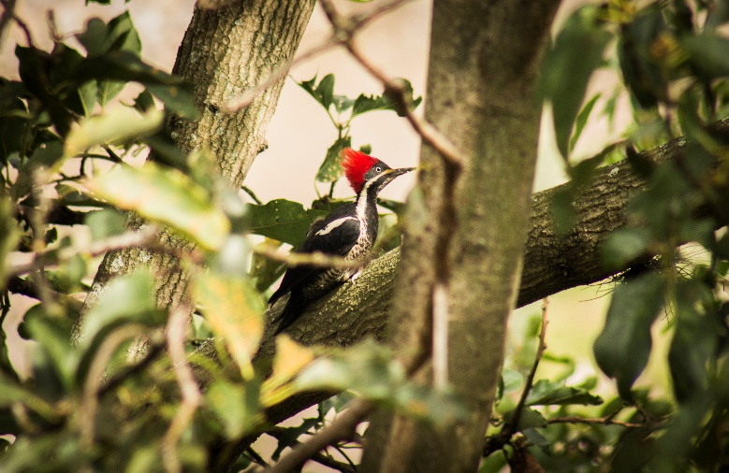  607154,5226 / 957301,1094
- Colibri coruscans | Chillón común | - Driocopus lineatus | Carpintero real
 | Territorios artificializados, territorios agrícolas, bosques y áreas seminaturales |  | bosques y áreas seminaturales
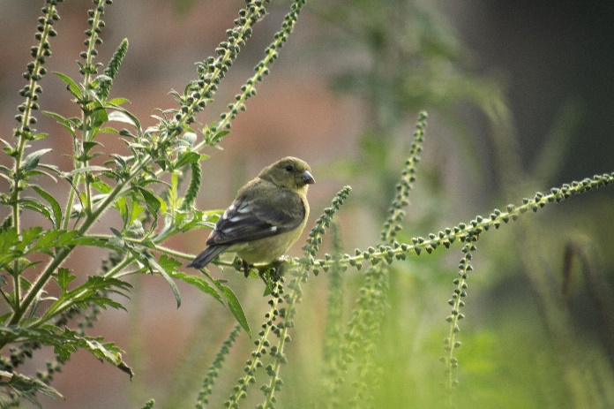  607154,5226 / 957301,1094 |  | 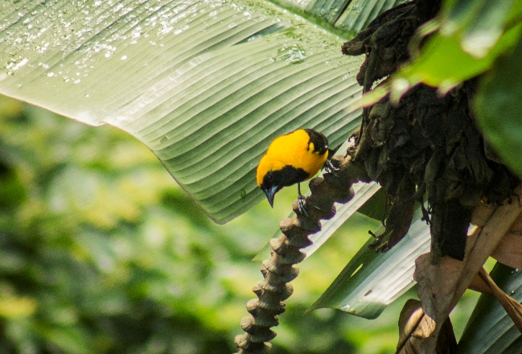  607154,5226 / 957301,1094
- Spinus psaltria | Jilguero aliblanco | - Icterus crysather | Curillo
 | territorios agrícolas, |  | territorios agrícolas, bosques y áreas seminaturales
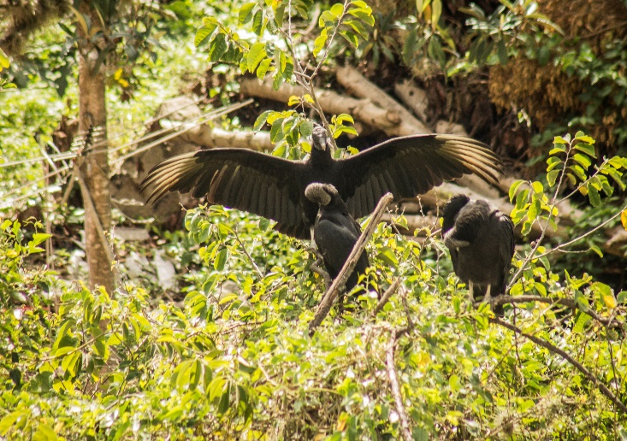  607154,5226 / 957301,1094 |  | 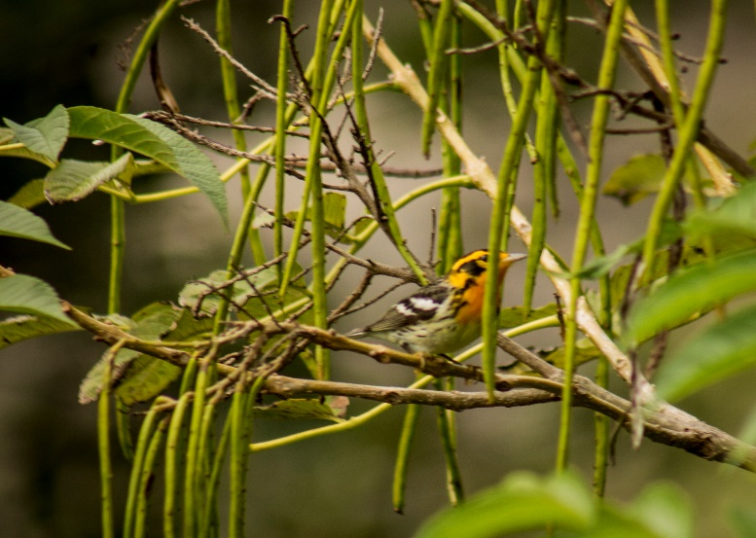  605449,8647 / 956698,0048
- Corayps atratus | Gallinazo | - Setophaga fusca | Reinita pechinaranja
 | Territorios artificializados, territorios agrícolas |  | bosques y áreas seminaturales
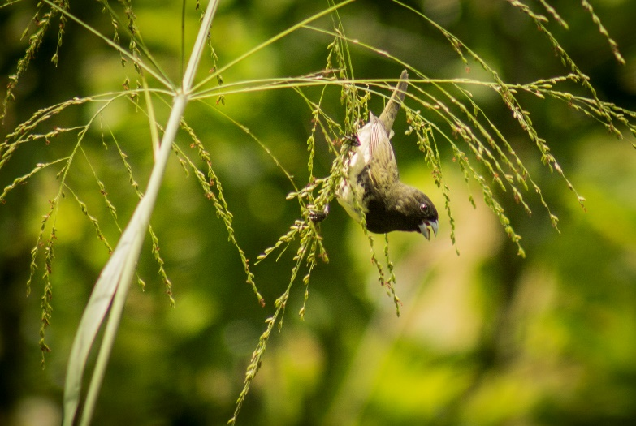  605449,8647 / 956698,0048 |  | 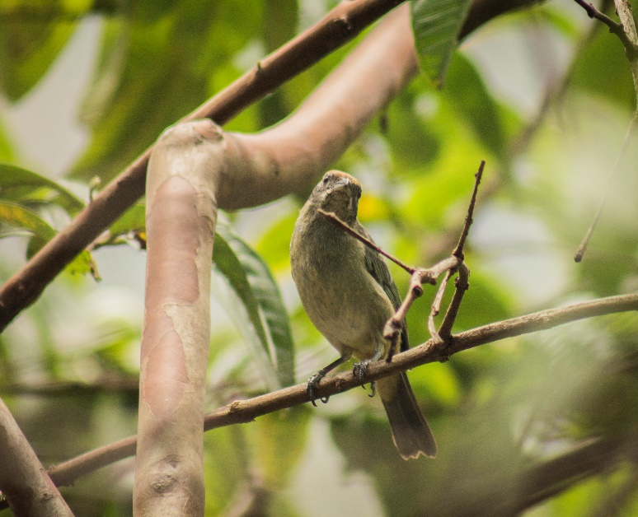  605449,8647 / 956698,0048
- Sporophila nigricollis | Espiguero capuchino | - Tangara vitriolina | Tangara rastrojera
 | territorios agrícolas |  | territorios agrícolas, bosques y áreas seminaturales
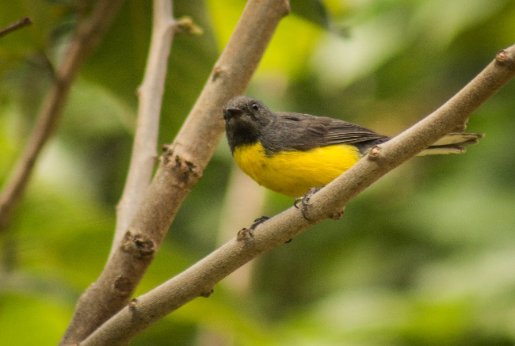  613290,5407 / 966107,0374 |  | 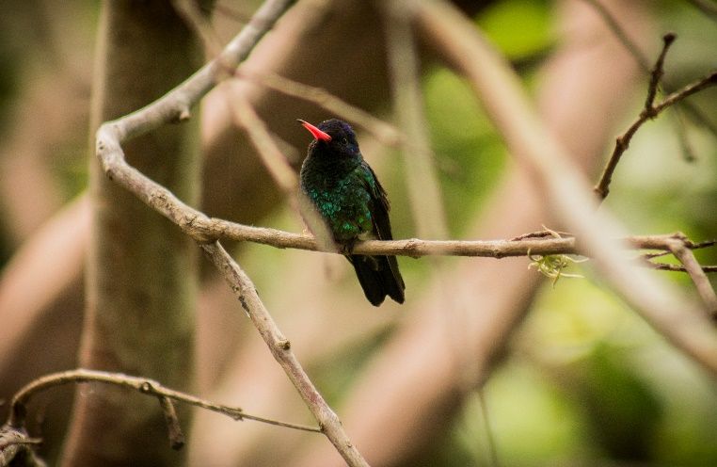  607154,5226 / 957301,1094
- Myioborus miniatus | Abanico pechinegro | - Hylocharis grayi | Zafiro cabeciazul
 | territorios agrícolas, bosques y áreas seminaturales |  | bosques y áreas seminaturales
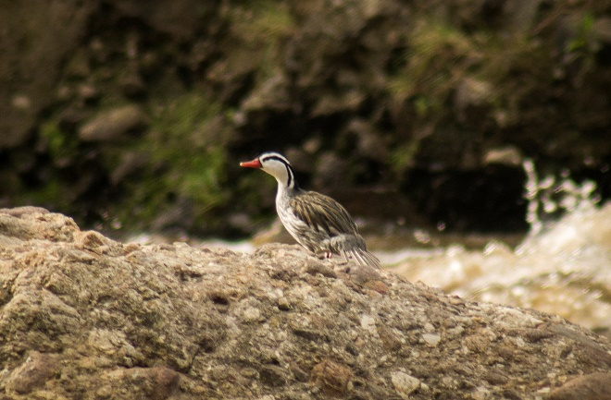  607268,145 / 957517,5476 |  | 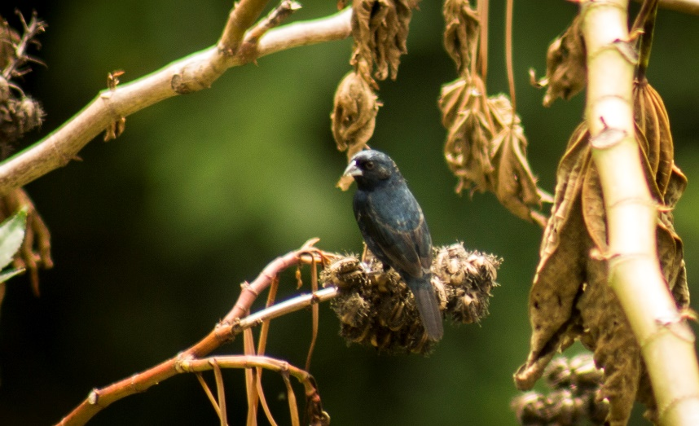  605449,8647 / 956698,0048
- Merganetta armata | Pato de torrente | - Volatinia jacarina | Volatinero negro
 | bosques y áreas seminaturales |  | territorios agrícolas,
Fuente: (Géminis Consultores Ambientales, 2016)

Especies migratorias

Colombia es un lugar bien conocido desde el punto de vista de las aves migratorias. Según el Plan nacional de aves migratorias, las especies pueden ser distribuidas en cinco tipos de migración; Altitudinal, Longitudinal, Local, Latitudinal y Transfronteriza (Naranjo, 2012). Para el área de estudio se reportaron un total de 13 especies de aves que realizan algún tipo de migración recurrente o cíclico en Colombia, ver (Tabla 5.2.24).

Tabla 5.2.24 Lista de especies de aves migratorias presentes y tipos de migración para cada especie según (Naranjo, 2012). Migración: Loc: Local. Trans: Transfronterizo. Lat: Latitudinal. Alt: Altitudinal. Estatus de residencia: INR= Invernante no reproductivo, IRP= Invernante con poblaciones reproductivas permanentes, RNI= Migrante local.
FAMILIA | ESPECIE | NOMBRE COMUN | TIPO DE MIGRACION/ RESIDENCIA
Cathartidae | Cathartes aura | buitre americano cabecirrojo | Lat; Trans; Inr
Turdidae | Catharus ustulatus | Zorzal buchipecoso | Lat; Trans; Inr
Trochilidae | Colibri thalassinus | colibrí orejiazul | Alt; Loc; Rni
Tyrannidae | Elaenia frantzii | Elaenia montañera | Alt; Loc; Rni
Trochilidae | Eriocnemis derbyi | zamarrito muslinegro | Alt; Loc; Rni
Tyrannidae | Mionectes olivaceus | mosquero oliváceo | Alt; Loc; Rni
Cardinalidae | Piranga flava | tangara roja piquioscura | Alt; Loc; Rni
Cardinalidae | Piranga olivacea | tángara rojinegra migratoria | Lat; Trans; Inr
Hirundinidae | Pygochelidon cyanoleuca | Golondrina Azul y blanca | Lat; Trans; Irp
Tyrannidae | Pyrocephalus rubinus | mosquero cardena | Lat; Trans; Inr
Parulidae | Setophaga fusca | reinita pechinaranja | Lat; Trans; Inr
Parulidae | Setophaga pitiayumi | chipe azul olivo tropical | Lat; Alt; Rni
Tyrannidae | Tyrannus melancholicus | siriri | Loc
Fuente (Géminis Consultores Ambientales)

En general gran cantidad de especies migrantes no disponen de un hábitat adecuado por la desforestación. Son cuatro los problemas básicos originados por el hombre y que en conjunto ocasionan de una u otra manera la disminución de las poblaciones de aves, tanto residentes como migratorias: (i) Crecimiento de la población humana, (ii) Contaminación ambiental, (iii) pérdida y alteración de hábitats, (iiii) en los últimos años, un factor crucial que tendrá efectos sin precedentes: el gradual calentamiento del planeta.

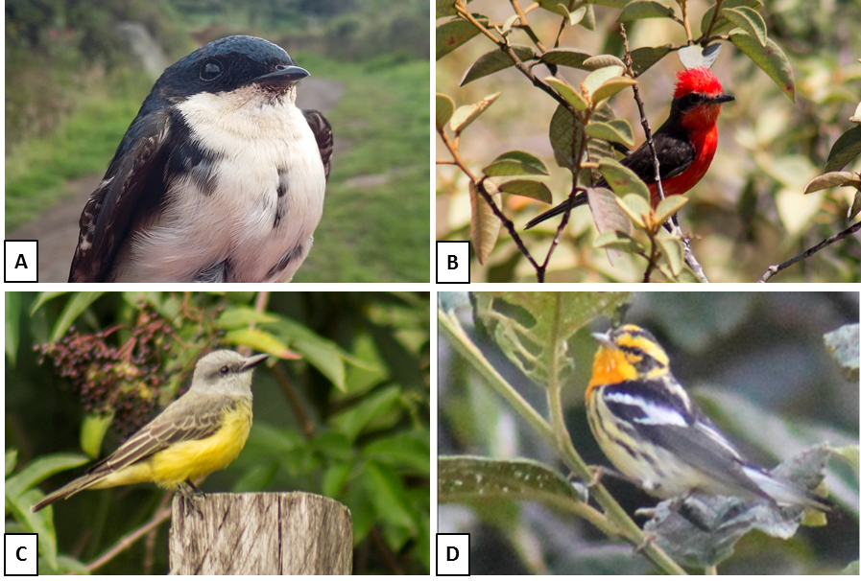
Figura 5.2.28 Especies de aves que realizan algún tipo de migración A. Pygochelidon cyanoleuca, B. Pyrocephalus rubinus (608754,385/960974,303), C. Tyrannus melancholicus, D. Setophaga fusca (611666,0684 / 962480,3011).
Fuente (Géminis Consultores Ambientales)

Distribución de especies por grupos alimenticios

Los grupos alimenticios que presentaron mayor número de especies son los frugívoros e insectívoros, esto puede deberse a que la complejidad estructural (estratos) y de composición de la vegetación (Parches de vegetación herbácea, mosaico de cultivos, pastos) lo que puede garantizar que haya una mayor oferta de sitios de percha, resguardo y anidación, y posiblemente de recursos alimenticios. Al parecer las coberturas ofrecen una gran abundancia de insectos, frutos y semillas que son fácilmente aprovechados por las aves.

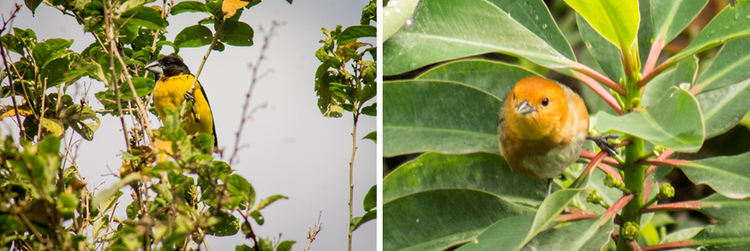
Figura 5.2.30 Especies frugívoras reportadas. Izq: Pheucticus aeroventris Der: Thlypopsis ornata (613290,5344 / 966168,8717)
Fuente (Géminis Consultores Ambientales)

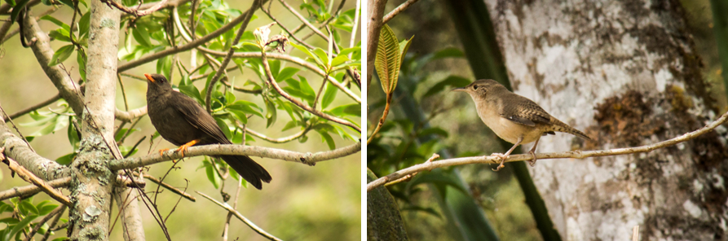
Figura 5.2.31 Especies de aves insectívoras reportadas. Izq: Turdus fuscater, Der: Troglodytes aedon. (611666,0684 / 962480,3011)
Fuente (Géminis Consultores Ambientales)

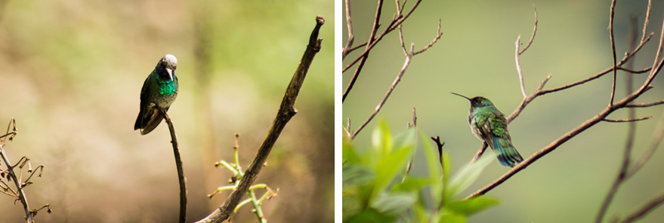
Figura 5.2.32 Especies nectarívoras reportadas. Izq: Hylocharis grayi Der: Colibri coruscans (608754,385/960974,303)
Fuente (Géminis Consultores Ambientales)

A continuación se hacen descripciones de algunas de especies de importancia registradas del proyecto vial doble calzada Rumichaca - Pasto, tramo Pedregal - Catambuco.

ATLAPETES CABECIBLANCO
Atlapetes pallidinucha
Estado amenaza: A3 (NEO 10)
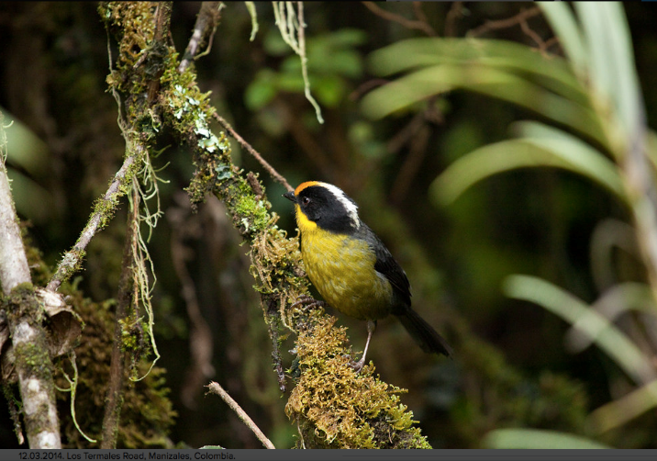
Fotografía 5.2.13 Atlapetes pallidinucha (Atlapetes cabeciblanco)
Fuente: (Sergey Pisarevskiy)

Atlapetes pallidinucha es una especie común de rastrojos y áreas intervenidas, se desplaza constantemente en grupos o parejas en busca de frutos e insectos. Se distribuye entre los 2400 a los 3300 msnm y se encuentra restringida al bioma de los Andes del Norte (A3(NEO10-NAN)); sus poblaciones están amenazadas principalmente por la transformación de ecosistemas a causa de ampliación de la frontera agricola. Se registró una pareja forrajeando en un matorral al borde de la carretera principal, ver Fotografía 5.2.13

BUITRE AMERICANO CABECIRROJO
Cathartes aura
Estado amenaza: A4 (CO4)
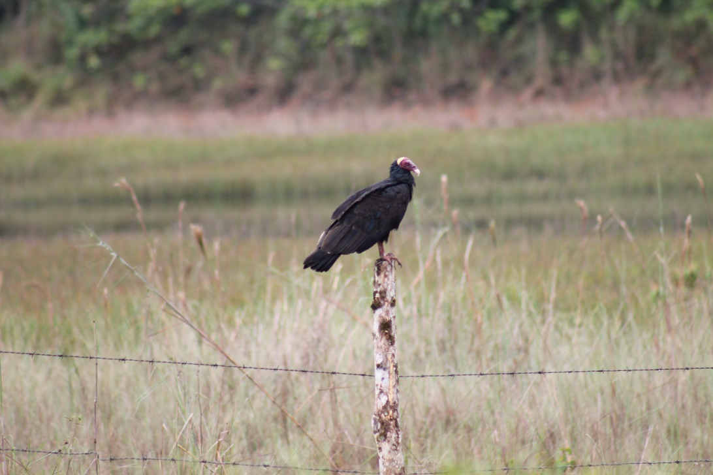
Fotografía 5.2.14 Cathartes aura (Buitre americano cabecirrojo)
Coordenadas. (611666,0684 / 962480,3011)
Fuente (Géminis Consultores Ambientales)

Cathartes aura, es una especie de alta importancia ecología por su papel de control de materia orgánica. Se puede observar en espacios abiertos, usualmente forma grupos que realizan migraciones altitudinales y latitudinales (A4(CO4)) y se distribuye entre los 0 a los 2500 msnm. Las poblaciones aumentan durante el invierno boreal por la llegada de grupos migratorios, ver Fotografía 5.2.14

PINCHAFLOR NEGRO
Diglossa humeralis
Estado amenaza: A3 (NEO 10)
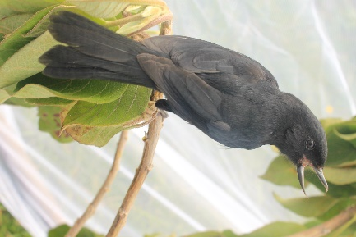
Fotografía 5.2.15 Diglossa humeralis (Pinchaflor Negro)
Coordenadas (611666,0684/962480,3011)
Fuente (Géminis Consultores Ambientales)

Diglossa humeralis, es una especie muy territorial que se alimenta del néctar de las flores mediante perforaciones de la corola al igual que otras especies del género. Se distribuye entre los 2200 a los 3800 msnm y se encuentra restringida al bioma de los Andes del Norte (A3(NEO10-NAN)); sus poblaciones están amenazadas principalmente por la transformación de ecosistemas a causa de ampliación de la frontera agrícola. Fue registrada en 16 oportunidades que incluyeron capturas y recapturas de individuos en la misma área que confirma su naturaleza territorial, ver Fotografía 5.2.15

CALZONCITOS ÁUREO
Eriocnemis mosquera
Estado amenaza: CO2a; A3 (NEO10)
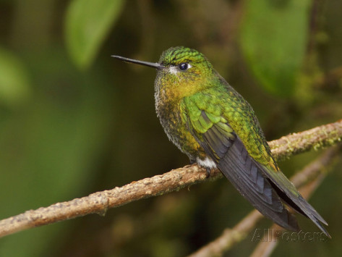
Fotografía 5.2.16 Eriocnemis mosquera (Calzoncitos áurero)
Fuente (allposters.com)

Eriocnemis mosquera es considerada dentro de la categoría de amenaza como una especie casi endémica (CO2a) y se encuentra restringida a bioma, en este caso a los Andes del Norte (A3 (NEO10-NAN). Se observan individuos solitarios revoloteando entre los matorrales, es muy territorial y agresivo. Es relativamente común en bosques achaparrados y claros con matorrales. Se distribuye entre los 2500 a 3600 msnm y realiza migraciones altitudinales de acuerdo con las épocas de floración local. Se registraron ocho individuos forrajeando entre los bordes de bosque y límites de la carretera, consumiendo néctar de varias flores y se registraron agresiones a otras especies de colibríes y diglosas. Ver Fotografía 5.2.16

TANGARA MATORRALERA
Tangara vitriolina
Estado amenaza: CO2a-A3 (NEO 10)
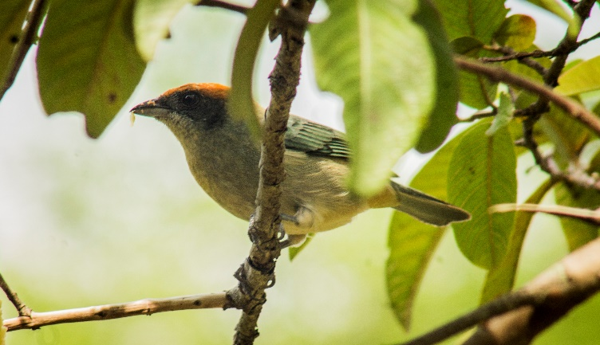
Fotografía 5.2.17 Tangara vitriolina (Tangara matorralera),
Coordenadas 605449,8647 / 956698,0048
Fuente (Géminis Consultores Ambientales)

La tangara matorralera es considerada dentro de la categoría de amenaza como una especie casi endémica (CO2a) y se encuentra restringida a bioma, en este caso a los Andes del Norte (A3 (NEO10-NAN). Se distribuye principalmente hacia los flancos y valles interandinos, sin embargo, está expandiendo su distribución hacia las zonas húmedas deforestadas de la vertiente occidental de la cordillera occidental, y hacia las zonas deforestadas del piedemonte amazónico a lo largo de vías (Ayerbe-Quiñones, 2013), entre los 300 y 3500 metros de altitud. Generalmente es observada en parejas o grupos familiares cerca de árboles con frutos o comederos. Para las zonas evaluadas se observaron nueve individuos en bordes de bosque, áreas abiertas con rastrojos bajos y altos, potreros, áreas arboladas, cultivos y zonas verdes con áreas urbanas, consumiendo gran variedad de frutos de diferente tamaños, ver Fotografía 5.2.17

ZAFIRO CABECIAZUL
Hylocharis grayi
Estado amenaza: A2
Fotografía 5.2.18 Hylocharis grayi (Zafiro cabeciazul)
Coordenadas 605449,8647 / 956698,0048
Fuente (Géminis Consultores Ambientales)

El zafiro cabeciazul es una especie que presenta un rango restringido (A2) y se distribuye en un rango entre los 600 y 2000 metros de altitud. Generalmente habita en bordes de boque, vegetación secundaria, matorrales, cultivos zonas arboladas y jardines (Ayerbe-Quiñones, 2013). Liba de flores a alturas variables y comúnmente se reúne con otros en copa de los arboles florecidos, es una especie agresiva y territorial. Durante el muestreo se observaron dos individuos en bordes de bosque y matorrales, se capturaron dos individuos en relictos de bosque, ver Fotografía 5.2.18.

ZAMARRITO MUSLINEGRO
Eriocnemis derbyi
Estado amenaza: NT; A2; CO2a; A3 (NEO10)
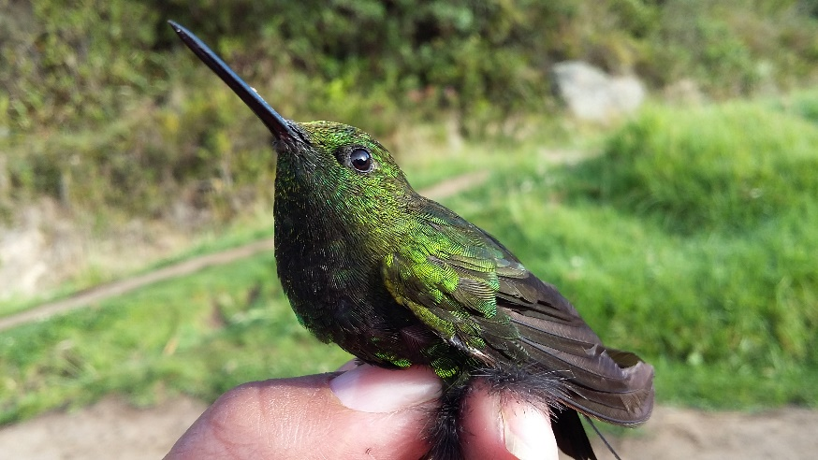
Fotografía 5.2.19 Eriocnemis derbyi (Zamarrito muslinegro)
Coordenadas (609933,7533 / 962013,258)
Fuente (Géminis Consultores Ambientales)

El Zamarrito muslinegro es una especie que presenta un rango de distribución restringida en los Andes Centrales del Norte, y a nivel de bioma hacia al norte de los Andes. Está incluida dentro de la categoría de aves casi endémicas (CO2a) y se encuentra con riesgo de amenaza NT (A2, A3-NEO 10) Su principal amenaza es la destrucción y degradación de los bosques y páramos que habita (Renjifo, 2014). Se encuentra entre los 2500 – 3600m, por la Cordillera Central desde el norte de Tolima hasta el sur de Nariño (Hilty & Brown, 2001). Activo, agresivo y territorial; revolotea o se cuelga brevemente en flores bajas a lo largo de la periferia en área de matorral (Hilty & Brown, 2001). Se alimentan principalmente de néctar floral y complementariamente consumen insectos. Poco común y local, se encuentra en bosque nublado, áreas de bosque intervenidas, bordes y zonas de quebradas. Se observaron 5 individuos en Bosques y Áreas Seminaturales (B_AS), la cual comprende relictos de bosque, vegetación secundaria y ribereña, visitando y polinizando plantas y defendiendo territorios de alimentación. Es una especie que presenta especial atención debido a su baja abundancia de individuos que posiblemente se deba a la perdida de hábitat y conectividad. Ver Fotografía 5.2.19

Encuestas

Para el trayecto proyecto vial doble calzada Rumichaca - Pasto, tramo Pedregal - Catambuco se realizaron de cuatro a ocho encuestas por cada unidad funcional (F4, y F5) para un total de 22. Se lograron identificar con ayuda de la comunidad local un total de 32 especies de aves de las 96 especies potenciales registradas para el área (Tabla 5.2.26). Ver Anexo 5.2.0, anexo 5.2.2, Anexo 5.2.5, y anexo 5.2.7.

Tabla 5.2.26 Especies de aves por unidad funcional registradas en el proyecto vial doble calzada Rumichaca - Pasto, tramo Pedregal - Catambuco
ORDEN | FAMILIA | ESPECIE | NOMBRE COMUN | UF4 | UF5.1
Accipitriformes | Accipitridae | Rupornis magnirostris | Gavilán pollero | x | x
Pelecaniformes | Ardeidae | Bubulcus ibis | Garza ganadera |  | x
Passeriformes | Cardinalidae | Pheuctichus aureoventris | Mirachurito | x | x
Cathartiformes | Cathartidae | Corgyps atratus | Gallinazo | x | x
Cathartiformes | Cathartidae | Vultur gryphus | Condor de los andes |  | x
Columbiformes | Columbidae | columba livia | paloma | x
Columbiformes | Columbidae | Zenaida auriculata | Torcaza | x | x
Galliformes | Cracidae | Penelope montagnii | pava | x
Cuculiformes | Cuculidae | Piaya cayana | Cuco ardilla | x | x
Cuculiformes | Cuculidae | Crotophaga ani | Garrapatero comun | x
Paseriformes | Embericidae | Zonotrichia capemsis | Gorrion | x | x
Falconiformes | Falconidae | Falco sparverius | halconcito colorado | x
Passeriformes | Fringilidae | Astragalinus psaltria | Jilguero aliblanco | x
Passeriformes | Furnariidae | Synallaxis azarae | chamicero piscuís | x
Apodiformes | Hirundinidae | Orochelidon murina | golondrina | x | x
Apodiformes | Hirundinidae | Pygochelidon cyanoleuca | Golondrina barranquera | x | x
Passeriformes | Icteridae | icterus crysather | Curillo | x | x
Passeriformes | Mimidae | Mimusgilvus | Mirla comun | x
Galliformes | Odontophoridae | Colinus cristata | Codorniz comun | x | x
Piciformes | Picidae | Colaptes rivolii | Carpintero candela | x | x
Psittaciformes | Psittacidae | Leptosittaca branickii | Perico paramuno | x | x
Piciformes | Ramphastidae | Andigena hypoglauca | Tucan andino |  | x
Strigiformes | Strigidae | Bubo virginianus | Buho real | x | x
Paseriformes | Thraupidae | Tangara vassorii | Tangara azulinegra |  | x
Passeriformes | Thraupidae | Thraupis episcopus | Azulejo | x
Apodiformes | Trochillidae | Lesbia nuna | Cometa coliverde | x | x
Apodiformes | Trochillidae | Heliangelus exortis | angel gorgiturmalina | x | x
Apodiformes | Trochillidae | Coeligena torquata | Colibri navideño | x
Paseriformes | Troglodytidae | Troglodytes solstitialis | Cucarachero | x
Passeriformes | Turdidae | Turdus fuscater | Chiguaco | x | x
Passeriformes | Turdidae | Catharus ustulatus | Zorzal buchipecoso | x
Strigiformes | Tytonidae | Tyto alba | lechuza | x
Fuente (Géminis Consultores Ambientales, 2016)

En la Figura 5.2.33 se observa la riqueza de especies de cada una de las unidades funcionales evaluadas, siendo la UF4 (Pedregal-Tangua) la más representativa con 23 familias y 32 especies a diferencia de la UF5.1 quien registra una menor riqueza de especies (18 familias y 21 especies).

Figura 5.2.33 Número de familias y especies de Aves registrados por unidad funcional

Los órdenes más representativos por el mayor número de familias fueron los Passeriformes seguido por los Apodiformes. Las especies con mayor número de registros en las unidades funcionales fueron: Rupornis magnirostris, Corgyps atratus, Zenaida auriculata, Zonotrichia capensis, Orochelidon murina, Pygochelidon cyanoleuca, Colaptes rivolii, Leptosittaca branickii y Turdus fuscater (Fotografía 5.2.20).

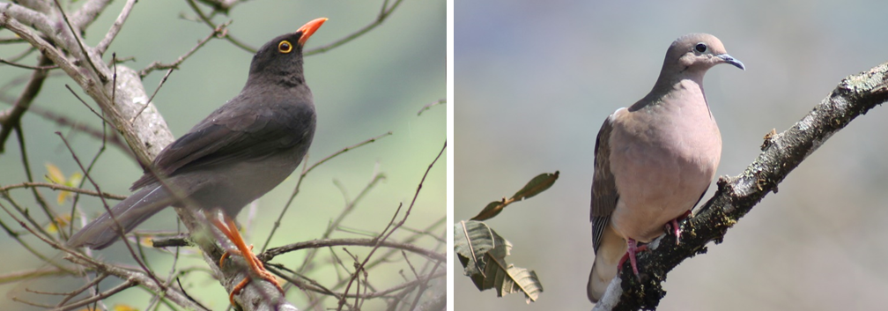
Fotografía 5.2.20 Ejemplares de las especie más representativas, Izq: Turdus fuscater (Chiguaco), Der: Zenaida auriculata (Torcaza, Tortola) (605449,8647 / 956698,0048)

Es importante destacar que dentro de los registros se reportaron en la UF5.1 especies como Vultur gryphus (Condor de los Andes) y Bubulcus ibis (Garcita bueyera o ganadera); las cuales habitaban en estas zonas, pero en la actualidad ya no se encuentra en el área posiblemente por la pérdida de hábitat debido a la intervención antrópica (cacería, deforestación) y fenómenos naturales. De la misma manera, se reportaron en las dos unidades funcionales especies que han reducido sus poblaciones como la codorniz común (Colinus cristata), que de acuerdo a información suministrada por habitantes de la zona ha sido afectada por actividades de caza para el consumo humano y a la baja disponibilidad de alimento por disminución de cultivos debido a efectos de variación climática.

REPTILES

Tabla 5.2.11 Listado de especies de reptiles potenciales para la zona de influencia proyecto vial doble calzada Rumichaca - Pasto, tramo Pedregal - Catambuco
ORDEN | SUB-ORDEN | FAMILIA | ESPECIE | TOPONIMIA VERNACULAR | ALTITUD (msnm) | AMENAZAS |  |  |  | ENDEMISMO
 |  |  |  |  |  | CITES | IUCN | L. ROJO | RES. 0192
Squamata | Sauria | Dactyloidae | Anolis heterodermus | Collarejo | 2041 - 2480 | - | - | - | - | C-END
Squamata | Sauria | Corytophanidae | Basiliscus galeritus | Camaleón | 0 - 1500 | - | - | - | - | -
Squamata | Sauria | Gymnophthalmidae | Cercosaura vertebralis | Lagartija colilarga arcoiris | 1276 - 2236 | - | LC | - | - | -
Squamata | Sauria | Gymnophthalmidae | Riama striata | Lagarto de rayas | 2200 - 2530 | - | - | - | - | END
Squamata | Sauria | Gymnophthalmidae | Riama simotera | Lagarto de rayas | 2000 - 3000 | - | DD | - | - | C-END
Squamata | Sauria | Tropiduridae | Stenocercus angel | Iguana | 2400-3560 | - | - | - | - | C-END
Squamata | Sauria | Tropiduridae | Stenocercus guentheri | Iguana | 2135 - 3890 | - | - | - | - | -
Squamata | Serpentes | Dipsadidae | Atractus orcesi | Tierrera | 500 - 3000 | - | - | - | - | C-END
Squamata | Serpentes | Dipsadidae | Dipsas peruana | Serpiente come caracoles | 500 - 3000 | - | LC | - | - | C-END
Squamata | Serpentes | Dipsadidae | Erythrolamprus epinephelus | Culebra boba verde | 0 - 2926 | - | - | - | - | -
Squamata | Serpentes | Dipsadidae | Sibon nebulata | Culebra boba | 0 - 2000 | - | - | - | - | -
Squamata | Serpentes | Elapidae | Micrurus dumerili | Coral | 0 - 2133 | - | - | - | - | -
CITES: APÉNDICES: I, se incluyen todas las especies en peligro de extinción, comercio autorizado solamente bajo circunstancias excepcionales. II, especies que no se encuentran necesariamente en peligro de extinción, pero cuyo comercio debe controlarse, y III, especies que están protegidas al menos en un país, el cual ha solicitado la asistencia de otras Partes.
Categoría IUCN, Libro rojo y Resolución 192 (2014): CR: En Peligro Crítico; EN: En Peligro; VU: Vulnerable; NT: Casi Amenazado; LC: Preocupación Menor.
Endemismo: End: Endémica, C-end: Casi endémica.
Fuente (Géminis Consultores Ambientales, 2016)
Dentro de la clase Reptilia, el orden Squamata representa el 100% de las posibilidades de encontrarse en la zona de estudio, siendo la familia Dipsadidae la más representativa, seguida de la familia Gymnopthalmidae y Tropituridae (Figura 5.2.16).

Figura 5.2.10 Familias de reptiles de probable ocurrencia para la zona de influencia proyecto vial doble calzada Rumichaca - Pasto, tramo Pedregal - Catambuco.
Fuente (Géminis Consultores Ambientales, 2016)

Resultados de la fauna reptil en el Área de Influencia Biótica

Después de 10 días de campo y el recorrido de 15 transectos de observación directa, se logró registrar la presencia de 9 individuos de reptiles, los cuales pertenecen a dos especies, de dos familias y dos subespecies. En general se observó que las especies de reptiles en el área mínima de análisis fueron dos especies generalistas que se han adaptado a cambios en diversos factores bióticos (vegetación) y abióticos (relieve y la altitud) (Ruiz-Carranza, 1996). La proporción de las especies registradas en comparación con las especies potenciales nos dio un valor de sp registradas de 16.6% en relación a las especies con potencial ocurrencia en la zona de estudio, cabe resaltar que esta baja proporción de ocurrencia se puede deber a la gran intervención antrópica de la zona, donde las coberturas dominantes son territorios agrícolas heterogéneos, lo cual hace que solo especies generalistas adaptadas a zonas con intervención antrópica se presenten.

Composición de Reptiles

En el tramo Pedregal – Catambuco, para las distintas coberturas de las unidades funcionales cuatro y cinco (UF4 y UF5.1) se identificaron dos especies de reptiles, ambos del orden Squamata, uno del suborden Sauria (Riama columbiana) y uno del suborden Serpentes (Sibon nebulata) (Tabla 5.2.12).

Tabla 5.2.12 Lista de especies de reptiles registradas en el proyecto vial doble calzada Rumichaca - Pasto, tramo Pedregal - Catambuco por cobertura
TAXONOMÍA |  |  |  |  | ABUNDANCIA |  |  | RESGISTRO |  | COBERTURA |  |  | ECOLOGÍA
Orden | Sub-orden | Familia | Especie | Nombre común | AA | AR (%) | RA | Ob | Ca | B_AS | T_ART | T_Agri | Hábito |  | Gremio trófico | Organización Social | Rol ecológico | Distribución
Squamata | Serpentes | Dipsadidae | Sibon nebulata | Culebra boba | 2 | 22,2 |  | X | X | 2 |  |  | T | No | C | CT | CP | 0 - 1690
Squamata | Sauria | Gymnophthalmidae | Riama columbiana | Lagarto | 7 | 77,8 |  | X | X | 2 | 2 | 3 | T | Di | I | CS | CP | 2300-3000
Abundancia: AA: Abundancia absoluta, AR (%): Abundancia relativa. RA: A: Abundante, C: Común, P: Poco común, R: Rara. Registro: Ob: Observado, En: Encuesta, Ca: Capturado, Au: Reg. Auditivo. Cobertura: B_AS: Bosques y Áreas Seminaturales; T_ART: Territorios artificializados; T_Agri: Territorios agrícolas; Hábito: T: Terrestre, A: Arborícola; Di: Diurno, No: Nocturno. Gremio trófico: C: Carnivoro, I: Insectivoro, F: Frugivoro, H: Herviboro, N: Nectarivoro. Organización Social: CS: Consumidor secundario. Rol ecológico: Control poblacional: CP, Dispersor de semillas: DS, Polinizador: PL.
Fuente (Géminis Consultores Ambientales, 2016)

Abundancia

En cuanto al número de individuos, la familia mejor representada fue Gymnophthalmidae, para la cual se colectó un total de siete individuos pertenecientes a la especie Riama columbiana, lo que representa el 77,7% del total de individuos observados. Por otra parte, se registraron dos individuos de la especie Sibon nebulata, perteneciente a la familia Dipsadidae (Figura 5.2.12).

Figura 5.2.11 Abundancia de reptiles registrados para el tramo trabajado en las unidades funcionales cuatro y cinco (UF4 y UF5.1)
Fuente (Géminis Consultores Ambientales, 2016)

Especies registradas

Sibon nebulata, (Fotografía 5.2.8), es una especie de serpiente no venenosa, que habita el bosque seco tropical y el bosque húmedo tropical desde el sur de México hasta Colombia (Quiroga-Giraldo, 2016). Como todos los miembros del género, esta especie se alimenta principalmente de caracoles, los cuales logra extraer de la concha por medio de modificaciones especiales que presenta en las mandíbulas y que les permiten enganchar el molusco y sacarlo por lo cual recibe su nombre común de Caracolera, aunque también se alimenta de ranas; en estado adulto tiene hábitos arborícolas mientras los juveniles son terrestres (Muñoz Chacon, 2000). En cuanto al estatus de amenaza de ésta especie no hay información, por lo cual se considera que no han sido evaluadas sus poblaciones.

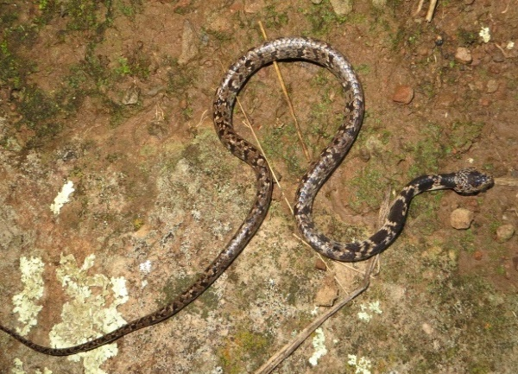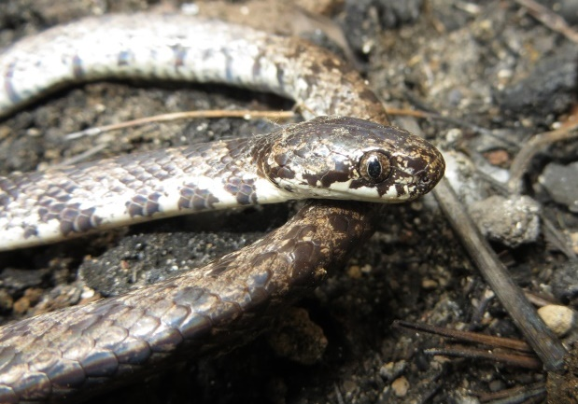
Fotografía 5.2.8 Sibon nebulata - Culebra boba
Coordenadas 608947,3836 /961363,7606
Fuente (Géminis Consultores Ambientales, 2016)

Riama columbiana (Fotografía 5.2.9), es una especie de lagartija que habita la vertiente occidental de los Andes en Ecuador y el sur de Colombia, en los alrededores de San Juan de Pasto en el departamento de Nariño esta especie abundante (Mora Ovando , Anganoy Criollo, Paz Egas, & Calderón Leyton, 2010), con un rango de distribución entre los 2300 y 3000 metros sobre el nivel del mar (Uetz & Hallermann, 2016).

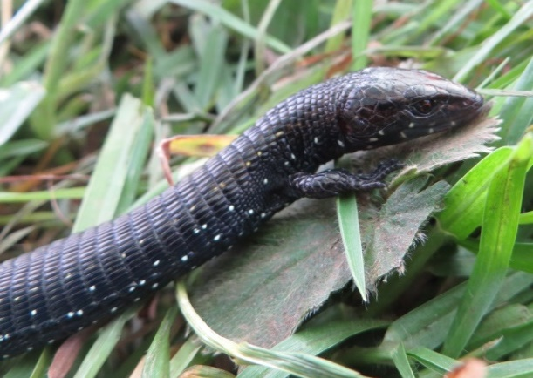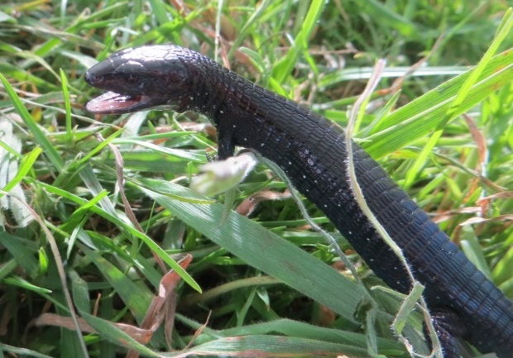
Fotografía 5.2.9 Riama columbiana - Lagarto
Coordenadas 614509,9703 / 966159,5603
Fuente (Géminis Consultores Ambientales, 2016)

Hábitats

El hábitat que albergó mayor número de individuos fue Bosques y Áreas Seminaturales con el 45% de los registros, seguido por los Territorios agrícolas con 33% y finalmente los Territorios artificializados con 22% (Figura 5.2.12). Los hábitats con mayor estructura de la vegetación proveen de diversos recursos, así como condiciones ambientales más estables como de temperatura, lo cual facilita sus procesos biológicos (Zug, Vitt, & Caldwell, 2001), estas especies son generalistas en su distribución y se han adaptado a la fragmentación de hábitat (Urbina-Cardona, Olivares-Pérez, & Reynoso, 2006).

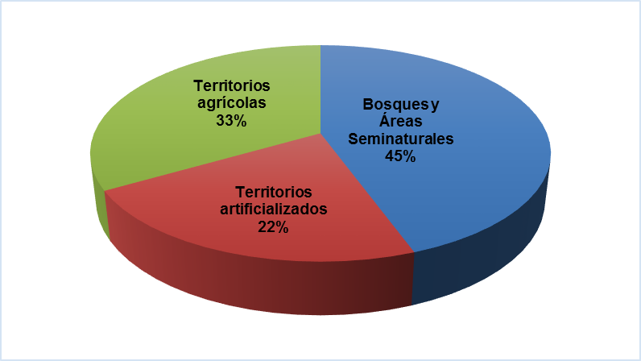
Figura 5.2.12 Abundancia de reptiles por coberturas para las unidades funcionales cuatro y cinco (UF4 y UF5.1)
Fuente (Géminis Consultores Ambientales, 2016)

Gremios tróficos

Los reptiles presentan dieta alimentaria que difiere bastante entre grupos, para la zona del proyecto, Riama columbiana presenta hábitos insectívoros, mientras Sibon nebulata presenta hábitos carnívoros (Figura 5.2.13); así la mayoría de los individuos observados pertenecen al orden Sauria, siendo predadores de artrópodos o invertebrados y que a su vez, son presas de animales más grandes como aves y mamíferos, lo que permite que exista un flujo de energía. Por lo anterior, el nivel trófico que prevaleció fue el de consumidores secundarios, siendo el 78% de los reptiles registrados, mientras los terciarios representan el 22% restante.

Figura 5.2.13 Porcentaje de gremios tróficos empleados por los Reptiles en el tramo pedregal – Catambuco, unidades funcionales cuatro y cinco (UF4 y UF5.1)
Fuente (Géminis Consultores Ambientales, 2016)

Importancia económica, ecológica y cultural de los reptiles

Para el área de estudio no se identificó comercio de especies de reptiles, tampoco el uso de esta fauna como mascotas ni con fines de sustento. Se identificó que los individuos de culebras y serpientes son sacrificados por temor a su mordedura, aún si son especies que no consideran venenosas pero que igual les produce miedo.

El único uso cultural y ecológico identificado sobre los reptiles, es el hecho que los pobladores locales identifiquen a los reptiles, en especial las lagartijas, como consumidores de mosquitos y zancudos que pueden ser perjudiciales para la salud humana.

Encuestas

Para el trayecto proyecto vial doble calzada Rumichaca - Pasto, tramo Pedregal - Catambuco se realizaron 12 encuestas a los habitantes locales para las unidades funcionales cuatro y cinco (UF4 y UF5.1), obteniendo como resultado la identificación de 8 especies de anfibios (Tabla 5.2.17), lo que representa el 67% de las especies potenciales para la zona de estudio, en la Figura 5.2.16 se observa que la riqueza de especies en cada unidad funcional varía, siendo la UF4 en la que identifican más especies a diferencia de la UF5.1 donde el registro de anfibios es menor por parte de los habitantes locales. De las ocho especies registradas por medio de encuestas, en campo solo se pudo corroborar la presencia de una especie de reptil, la lagartija Riama striata, la cual es muy conocida. La otra especie de reptil encontrada en campo, la serpiente Sibon nebulata no fue reconocida por los pobladores locales. Ver anexo 5.2.0. anexo 5.2.3, anexo 5.2.5. y anexo 5.2.9.

Tabla 5.2.17 Reptiles registrados por medio de encuestas en el proyecto vial doble calzada Rumichaca - Pasto, tramo Pedregal – Catambuco para las unidades funcionales cuatro y cinco (UF4 y UF5.1)
ORDEN | SUB-ORDEN | FAMILIA | ESPECIE | NOMBRE COMUN | UF4 | UF5.1
Squamata | Sauria | Dactyloidae | Anolis heterodermus | Collarejo | X | X
Squamata | Serpentes | Dipsadidae | Atractus orcesi | Tierrera | X
Squamata | Sauria | Gymnophthalmidae | Cercosaura vertebralis | Lagartija colilarga arcoiris | X | X
Squamata | Serpentes | Dipsadidae | Dipsas peruana | Serpiente come caracoles | X
Squamata | Serpentes | Dipsadidae | Erythrolamprus epinephelus | Culebra boba verde | X
Squamata | Sauria | Gymnophthalmidae | Riama striata | Lagarto de rayas | X
Squamata | Sauria | Tropiduridae | Stenocercus angel | Iguana | X
Squamata | Sauria | Tropiduridae | Stenocercus guentheri | Iguana |  | X
Fuente (Géminis Consultores Ambientales, 2016)

Figura 5.2.16 Reptiles registrados por medio de encuestas en el proyecto vial doble calzada Rumichaca - Pasto, tramo Pedregal - Catambuco
Fuente (Géminis Consultores Ambientales, 2016)

